附件
操作说明
1、任课教师请通过电脑端IE浏览器输入新教务系统网址http://jwcnew.thxy.org/jwglxt登录，使用个人账号进入主界面。通过点击页面顶端【教学评价】菜单项，进入【教师评学】页面。↓
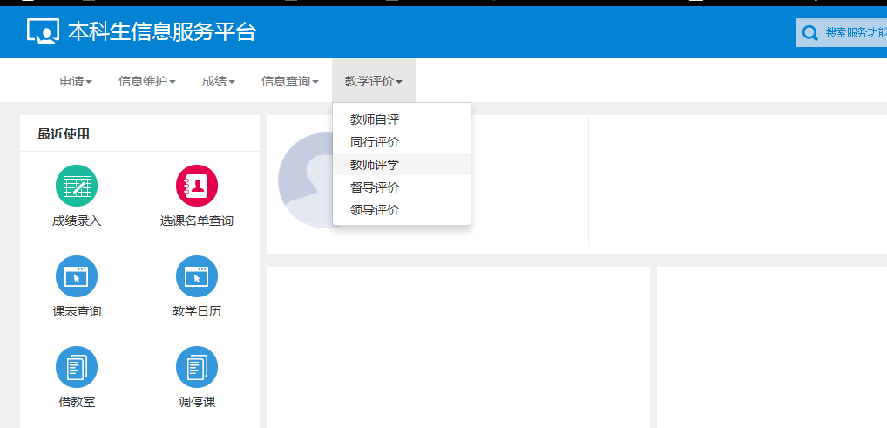
2、围绕【课堂出勤】【学习风气】【学习能力】【学习态度】四大分类下的10项指标，以任教课程为单位对教学班作出评价。如有补充意见可通过【评语】进行文字评价。↓
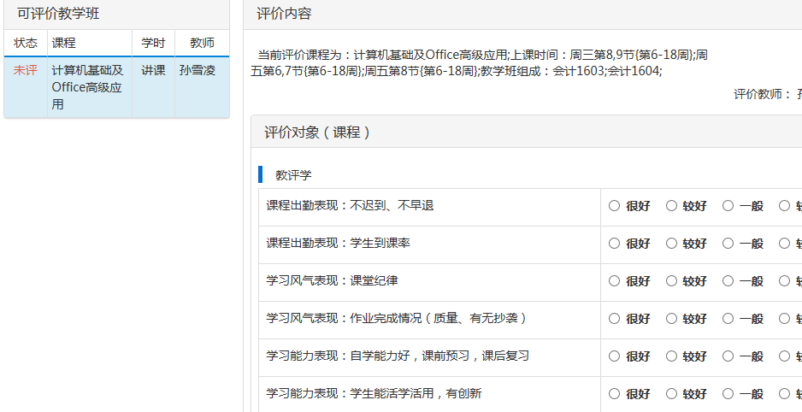
3、每完成一门课程评价，点击一次“保存”按钮保存当前状态，再点击一次“提交”按钮，提交当前评价的课程教学班，而后通过页面左侧的【可评价教学班】菜单点选下一门课程再次进行评价，直至所有课程评价完毕。
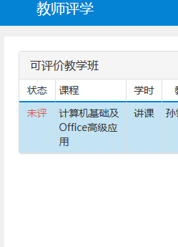
注意：评价一经提交不可再进行修改，请各位任课教师认真对待。

